**Dokumentáció**

*Integrációs és ellenőrzési technikák*

*I. házi feladat:*

*Szemantikus modellezés és információkeresés*

1. **Feladat**

A feladat megoldásához használt SPARQL Update amit használtam:

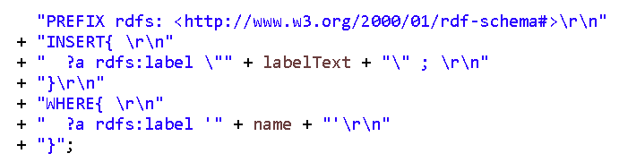

A kapcsolat felépítése után létrehoztam az Update példányt és annak segítségével végrehajtottam a fenti lekérdezést.



3 különböző festőnek adtam 2-2 új labelt. A módosítások eredménye látszik az rdf4j-workbench-ből.

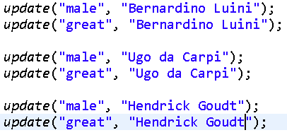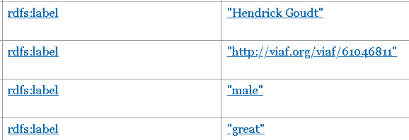

1. **Feladat**

A feladat megoldásához az állábbi SPARQL lekérdezést használtam (a fix név helyett paraméterrel):

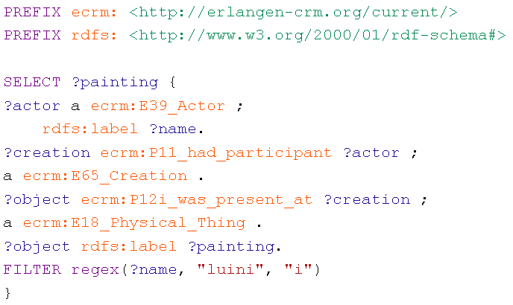

Felépítettem a kapcsolatot az adatbázissal, aztán a TupleQuery osztály segítségével kiértékeltem a lekérdezést.

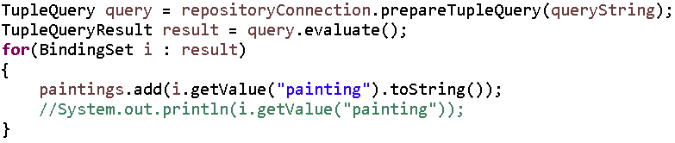

Az eredményt elmentettem és kiírattam a grafikus felülettel. A GUI java swing elemeket használ.

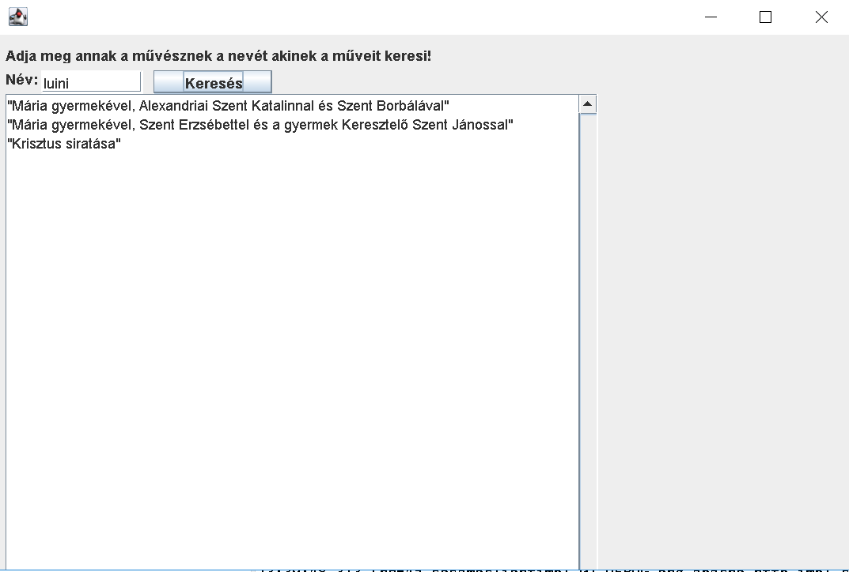

Az adatázis kapcsolat felépítését minden esetben így építettem fel:

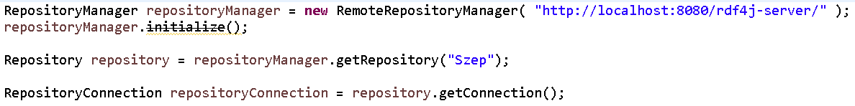

Majd a feladatok végrehajtását követően így zártam le:

